СОДЕРЖАНИЕ

СОДЕРЖАНИЕ 2
ВВЕДЕНИЕ 3
1. Постановка задачи 5
1.1. Описание предметной области и области применения 5
1.2. Описание целевого рынка и потенциальных пользователей 14
1.3. Описание существующих аналогов 14
1.4. Обоснование важности разработки программного продукта 17
2. Проектирование программного продукта 18
2.1. Постановка задачи 18
2.2. Описание входных данных 19
2.3. Описание методов обработки данных 20
2.4. Описание математического аппарата 21
2.5. Описание алгоритмов 26
2.6. Описание выходных данных 27
2.7. Архитектура программного продукта 27
2.8. Структурная схема 28
2.9. Функциональная схема 29
2.10. Тестовые сценарии 30
3. Разработка программного продукта 32
3.1. Технические средства реализации 32
3.2. Разработка структуры ввода данных 33
3.3. Разработка математического аппарата и вывода данных 38
3.4. Результат работы программного продукта 43
3.5. Результат тестовых сценариев 47
3.6. Описание структуры программного кода 49
4. Экономическое обоснование 50
ЗАКЛЮЧЕНИЕ 52
СПИСОК ИСПОЛЬЗУЕМЫХ ИСТОЧНИКОВ 53

ВВЕДЕНИЕ
Расписания окружают нас повсюду.
В больницах врачи дежурят посменно, на вокзалах всегда есть табло с расписанием прибытий и отправлений поездов, в аэропортах присутствуют расписания вылетов и прилетов, а в общественном транспорте водители всегда работают поочередно. А еще расписания играют ключевую роль в образовательном процессе.
Я очень хорошо помню, как в школе в первый месяц каждого учебного года у всех классов были большие проблемы с расписанием.
То его не успели составить, и уроки добавлялись на ходу. То поставят три математики подряд. А иногда и вовсе в один день было пять уроков, а в другой все восемь. Разумеется, неудобства это доставляло не только ученикам, но и преподавателям.
По данным Минпросвещения России в 2023 году в Российской Федерации работало 38628 общеобразовательных организаций.
И в каждом из этих учебных заведений периодически возникает потребность в обновлении учебного расписания, которое как правило ведет к большим неудобствам и проблемам.
Целью данной выпускной квалификационной работы, на основании актуальности темы, является упрощение и ускорение процесса составления расписания.
Задачами, которые решают поставленную цель, являются:
- изучение и анализ уже существующих технологий, используемых для составления расписаний;
- произведение экономического обоснования реализации проекта;
- выбор стека технологий для реализации проекта;
- разработка алгоритма, реализующего составление расписания на основании данных пользователя;
- проектировка архитектуры и реализация хранилища для пользовательских данных;
- реализация backend и frontend для будущего WEB-приложения;
- разработка системы тестирования и произведение оценки качества работы алгоритма в итоговом WEB-приложении.

Постановка задачи

Описание предметной области и области применения
Для грамотного составления учебного расписания должны учитываться многие, на первый взгляд, неочевидные особенности развития и здоровья учащихся. Так, для преподавателей, составляющих расписания, существуют различные методические пособия.
В 2021 году министерством просвещения Российской Федерации [1] и ФГБНУ «Институт развития, здоровья и адаптации ребенка» [2] были разработаны два, между собой весьма схожих, документа: «Рекомендации по составлению расписания уроков для обучающихся начального общего образования» и «Рекомендации по составлению расписания уроков для обучающихся основного общего и среднего общего образования».
В них рассмотрены принципы эффективной организации образовательной деятельности в общеобразовательных организациях (ОО) и рекомендации по составлению рационального расписания уроков для обучающихся начального общего, основного общего и среднего общего образования.
В этом документе особое внимание уделяется работоспособности учащихся. Авторы рекомендаций дают ей следующее определение: «Работоспособность – это уровень функциональных возможностей организма человека, характеризующийся эффективностью умственной или физической работы, выполняемой за определенный промежуток времени … Соответственно, под умственной работоспособностью понимается способность человека выполнять умственную работу, в условиях школьного образования, это, в первую очередь, работа с информацией, ее восприятие, запоминание и продуктивное использование».
На рис. 1 представлена типичная кривая работоспособности обучающихся.
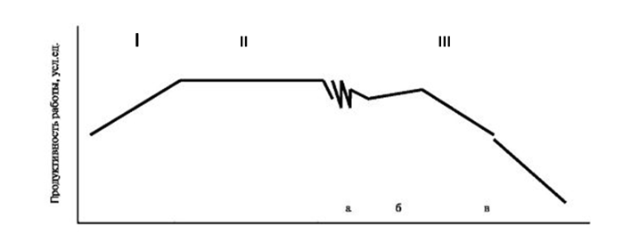
Рисунок 1 – Динамика дневной и недельной кривой работоспособности учащихся: I - период врабатывания; II - период высокой и устойчивой работоспособности; III - период снижения работоспособности; а - зона неполной компенсации; б - зона конечного порыва; в - зона прогрессивного падения
Исходя из этой динамики, для начальных классов, авторы рекомендуют на начало учебного дня, когда еще высока работоспособность обучающихся, ставить предметы, основанные на вербальном, словесном преподавании (русский язык, литература, математика и др.). К концу учебного дня, когда уже снижается продуктивность работы, полезно в расписание включать те уроки, которые основаны на предметном, образном, конкретном восприятии, что существенно легче, чем восприятие речи (рисование, черчение).
Уроки, требующие большого умственного напряжения, сосредоточенности и внимания, не рекомендуется проводить в часы наименьшей работоспособности, т.е. на 1-м уроке, когда происходит врабатывание, и на последнем уроке, когда развивается утомление.
Проведение сдвоенных уроков неблагоприятно сказывается на функциональном состоянии детей младшего школьного возраста, поэтому в начальной школе они не проводятся.
Также в документе не рекомендуется сочетание 2 или 3 трудных уроков подряд. Лучше чередовать их с менее трудными предметами в соответствии с баллами трудности предметов для каждого класса.
Авторы утверждают, что рациональное чередование предметов естественно-математического и гуманитарного циклов с уроками изобразительного искусства, музыки, технологии, физкультуры, дает возможность обучающимся переключаться с умственной деятельности на другой вид деятельности. Такое переключение служит активным отдыхом и обеспечивает высокую работоспособность не только в течение учебного дня, но и всей учебной недели.
При составлении расписания уроков, авторы считают необходимым учитывать ряд параметров:
- максимально допустимый недельный объем образовательной нагрузки;
- максимально допустимый недельный объем внеурочной деятельности;
- общий объем нагрузки в течение дня.
Для разработки школьного расписания авторы предлагают использовать шкалы трудности предметов (СП 1.2.3685-21, Таблица 6.9) (Таблица 1) [3].
Таблица 1.
Шкала трудности учебных предметов на уровне начального общего образования (СП 1.2.3685-21 раздел VI, таблица 6.9)
Учебные предметы | Количество баллов
Математика | 8
Русский язык/Родной язык | 7
Информатика и ИКТ | 6
Иностранный язык | 7
Окружающий мир | 6
Литературное чтение | 5
Изобразительное искусство | 3
Музыка | 3
Технология | 2
Физическая культура | 1

При суммировании этих показателей, можно получить общую сложность каждого дня. Эти цифровые данные изображаются графически на рис. 2.
Авторы расценивают расписание положительно в том случае, если образуется 1 подъем - в среду или (и) вторник. В свою очередь школьное расписание оценивается авторами как «нерациональное» при наибольшей сумме баллов в понедельник или субботу, а также при равномерном распределении нагрузки в недельном цикле, согласно рис. 3.
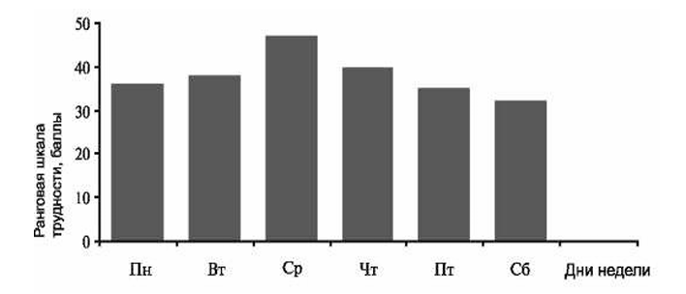
Рисунок 2 – Пример оптимального распределения трудности предметов в динамике недели
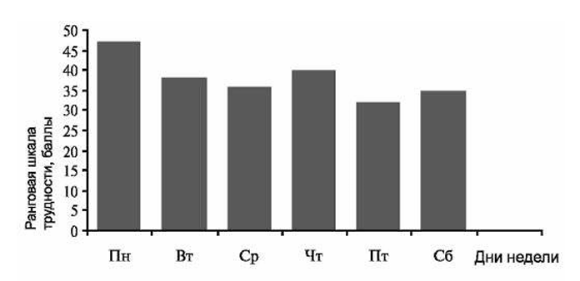
Рисунок 3 – Пример нерационального распределения трудности предметов в динамике недели
Авторы утверждают, что при правильно составленном расписании уроков, наибольшая интенсивность нагрузки для обучающихся начальной школы приходится на вторник и четверг при несколько облегченной среде. Учитывая вышесказанное, распределение учебной нагрузки в течение недели должно строиться таким образом, чтобы наибольший ее объем приходился на середину недели (когда работоспособность нарастает). В эти дни авторы рекомендуют включать в школьное расписание либо наиболее трудные предметы, либо средние и легкие по трудности предметы, но в большем количестве, чем в остальные дни.
В соответствии с СанПиН 1.2.3685-21 (раздел VI, таблица 6.6) (Таблица 2) и СП 2.4.3648-20 (п. 3.4.16.) продолжительность дневной суммарной образовательной нагрузки должна быть:
- не более 4 уроков для обучающихся 1-х классов (при включении в расписание занятии 2-х уроков физической культуры в неделю);
- не более 4 уроков и 1 раз в неделю – 5 уроков для обучающихся 1-х классов (при включении в расписание занятии 3-х уроков физической культуры в неделю);
- не более 5 уроков для обучающихся 2 - 4 классов (при включении в расписание занятии 2-х уроков физической культуры в неделю);
- не более 5 уроков и 1 раз в неделю – 6 уроков для обучающихся 2 - 4 классов (при включении в расписание занятии 3-х уроков физической культуры в неделю).

Таблица 2
Гигиенические требования к максимально допустимой учебной недельной нагрузке обучающихся 1-4 классов (СанПиН 1.2.3685-21раздел VI, таблица 6.6)
Классы | Максимально допустимая учебная недельная нагрузка (в академических часах) |  | Недельный объем внеурочной деятельности, не более (в академических часах)
 | при 6-ти дневной неделе, не более | при 5-ти дневной неделе, не более | Независимо от продолжительности учебной недели, не более
1 | - | 21 | 10
2-4 | 26 | 23 | 10

Касаемо составления учебного расписания для учащихся 5-11 классов рекомендации довольно схожи.
Так, по словам авторов, наибольшее утомляющее действие оказывают учебные предметы, с которыми обучающиеся встречаются впервые на уроках химии, физики, и, даже, географии. Это связано со сложностью многих тем по химии, перенасыщенностью фактическим материалом по географии, недостаточно наглядным преподаванием этих дисциплин. Уроки по предметам, оказывающим наибольшее утомляющее воздействие, авторы предлагают проводить в часы оптимальной работоспособности.
У обучающихся 5-11-х классов наиболее высокая работоспособность отмечается на 2-4-х уроках, к 5-му и, особенно, 6-му уроку она снижается.
Авторы отмечают, что при правильно составленном расписании уроков, наибольшая интенсивность нагрузки для обучающихся 10-11-х классов должна приходиться на вторник и (или) среду; для обучающихся основной школы – на вторник и четверг при несколько облегченной среде. Расписание уроков составлено неправильно, когда наибольшее суммарное число баллов за день приходится на крайние дни недели или, когда оно одинаково во все дни недели.
Общий объем нагрузки и максимальный объем аудиторной недельной нагрузки для обучающихся 5-11 классов ограничивается в зависимости от возраста обучающихся (класса), в соответствие с таблицей 3. Он не должен превышать требований, указанных в таблице 3 (СанПиН 1.2.3685-21 раздел VI, Таблица 6.6.). Важно обратить внимание на то, что максимальный объем учебной нагрузки варьирует в зависимости от продолжительности учебной недели (5 ти и 6-ти дневной).

Таблица 3
Гигиенические требования к максимально допустимой учебной недельной нагрузке обучающихся 5 -11 классов (СанПиН 1.2.3685-21, Таблица 6.6)
Классы | Максимально допустимая учебная недельная нагрузка (в академических часах) |  | Недельный объем внеурочной деятельности, не более (в академических часах)
Классы | при 6-ти дневной неделе, не более | при 5-ти дневной неделе, не более | Независимо от продолжительности учебной недели, не более
5 | 32 | 29 | 10
6 | 33 | 30 | 10
7 | 35 | 32 | 10
8-9 | 36 | 33 | 10
10-11 | 37 | 34 | 10

По словам авторов, в течение дня объем максимально допустимой нагрузки для обучающихся 5-6 классов должен быть не более 6 уроков; для обучающихся 7-11 классов не более 7 уроков. Также авторы подчеркивают, что объем максимально допустимой нагрузки нормируется для того, чтобы образовательная нагрузка в течение дня не была чрезмерной и не приводила к выраженному утомлению детей.
Научными исследованиями установлено, что биоритмологический оптимум умственной работоспособности у детей школьного возраста приходится на интервал 10-12 часов. В эти часы отмечается наибольшая эффективность усвоения материала при наименьших психофизиологических затратах организма. Поэтому в расписании уроков трудные предметы должны проводиться для обучающихся основного общего и среднего общего образования на 2-4 уроках (СанПиН 1.2.3685-21 раздел VI, Таблицы 6.10, 6.11) (Таблица 4-5).

Таблица 4
Шкала трудности учебных предметов на уровне основного общего образования (СанПиН 1.2.3685-21 раздел VI, Таблица 6.10)
Учебные предметы | Количество баллов (по классам)
Учебные предметы | 5 класс | 6 класс | 7 класс | 8 класс | 9 класс
Физика | - | - | 8 | 9 | 13
Химия | - | - | - | 10 | 12
История | 5 | 8 | 6 | 8 | 10
Иностранный язык | 9 | 11 | 10 | 8 | 9
Математика | 10 | 13 | - | - | -
Геометрия | - | - | 12 | 10 | 8
Алгебра | - | - | 10 | 9 | 7
Природоведение | 7 | 8 | - | - | -
Биология | 10 | 8 | 7 | 7 | 7
Литература | 4 | 6 | 4 | 4 | 7
Информатика и ИКТ | 4 | 10 | 4 | 7 | 7
Русский язык/Родной язык | 8 | 12 | 11 | 7 | 6
География | - | 7 | 6 | 6 | 5
Изобразительное искусство | 3 | 3 | 1 | - | -
Мировая художественная культура (МХК) | - | - | 8 | 5 | 5
Музыка | 2 | 1 | 1 | 1 | -
Обществознание (включая экономику и право) | 6 | 9 | 9 | 5 | 5
Технология | 4 | 3 | 2 | 1 | 4
Основы безопасности жизнедеятельности | 1 | 2 | 3 | 3 | 3
Физическая культура | 3 | 4 | 2 | 2 | 2

Таблица 5
Шкала трудности учебных предметов на уровне среднего общего образования (СанПиН 1.2.3685-21 раздел VI, Таблица 6.11)

Учебные предметы | Количество баллов
Физика | 12
Математика (геометрия), Химия | 11
Математика (алгебра) | 10
Русский язык/Родной язык | 9
Литература / Иностранный язык | 8
Биология | 7
Информатика и ИКТ | 6
История, Обществознание (включая экономику и право), Искусство (МХК) | 5
География | 3
Основы безопасности жизнедеятельности | 2
Физическая культура | 1

Для обучающихся основного общего и среднего общего образования, при составлении расписания уроков, авторы рекомендуют чередовать различные по сложности предметы в течение дня и недели, естественно-математические предметы чередовать с гуманитарными предметами.
А сам принцип построения учебного расписания един для образовательных организаций независимо от режима своей работы и организации учебного процесса: четверти, триместры и т.д.
Занятия физической культурой составителями рекомендуется предусматривать в числе последних уроков.
Специальными исследованиями доказано, что оптимальная продолжительность урока физкультуры – 40-45 минут. Совершенно неэффективен и даже вреден для здоровья режим, при котором проводится одно спаренное занятие в неделю. При таком режиме из-за длительного перерыва в занятиях не наступает истинной адаптации к физической нагрузке. Организм каждый раз как бы начинает все заново, и в результате ни с точки зрения оздоровления, ни с точки зрения развития физических качеств и навыков, прогресса не наблюдается.
Дабы подчеркнуть важность грамотного составления учебного расписания, авторы пишут следующее: «Понятно, что составителю расписания уроков невозможно учесть все обилие частных случаев. Однако приоритет интересов обучающихся, забота о сохранении их работоспособности, а значит, и здоровья, зачастую выпадает из поля зрения администрации, когда идет непростая работа по составлению расписания уроков. Гигиена детей и подростков располагает убедительными доказательствами того, как страдает не только самочувствие и работоспособность обучающихся, но и их успеваемость, когда расписание занятий не учитывает трудоемкость учебных предметов».

Описание целевого рынка и потенциальных пользователей
Будущее веб-приложение сильно облегчит процесс составления учебного расписания для преподавателей. Из-за упрощения процесса и доступности удобного функционала, круг потенциально ответственных за составление расписания преподавателей значительно расшириться, что благоприятно скажется не только на отдельных учителях, но и на работе школ в целом.
Разумеется, подобные приложения для составления школьного расписания уже существуют.
Для выявления недостатков и преимуществ уже существующих аналогов было принято решение провести сравнительный анализ трех самых популярных приложений для составления школьного расписания.
Для анализа были выбраны следующие приложения:
- Хронограф
- AVTOR
- Ректор 3

Описание существующих аналогов
Преимущества и недостатки Хронограф
Хронограф [4] достаточно прост и понятен в использовании. Он позволяет составлять расписания как в ручном, так и в автоматическом и комбинированном режиме.
В нем есть отдельные функции для различных видов школ: лицеев, гимназий, кадетских корпусов и тд. Хронограф предоставляет удобную функцию сохранения проекта: можно поставить статус готовности и комментарий.
Но, к сожалению, у этого приложения есть ряд весомых недостатков.
Хронограф не работает на неполноценно заполненных данных. То есть нельзя, например, составить расписание, не добавляя кабинеты. Также он не может составлять расписание отдельно на четные и нечетные недели.
Несмотря на понятность и простоту у Хронографа есть ряд весомых неудобств и в интерфейсе. Например, чтобы задать сложность предмета, нужно после двойного щелчка ввести число во всплывшее поле, нельзя просто напрямую ввести число в ячейку.
Во время добавления преподавателей нельзя сразу же указать их профиль. Сначала нужно сделать добавление ФИО, а потом уже изменять отсутствующий профиль на другой.
Хронограф не даёт даже открыть те вкладки, перед которыми требуется заполнение предыдущих.
Преимущества и недостатки AVTOR
AVTOR [6] может учитывать огромнейшее количество нюансов работы учебного заведения, начиная со специализации аудиторий, заканчивая учетом времени перехода между корпусами.
К сожалению, разработчики в качестве демо-версии предоставляют только универсальную программу без специализации. Но на сайте утверждается, что есть восемь основных модификаций для различных учебных заведений, в том числе AVTOR School – для средних общеобразовательных школ, лицеев и гимназий.
В демоверсии кроется весомый недостаток – из-за универсальности в ней присутствует большое количество функций излишних для составления расписания в школе.

Преимущества и недостатки Ректор
Это приложение [5] самое удобное из рассмотренных. Все функции интуитивно понятны, не нужно делать лишних действий и при желании можно составить расписание на неполных данных, например, не указывать кабинеты или профиль учителя.
Очень удобный интерфейс, который позволяет быстро и эффективно взаимодействовать с приложением рис. 4.
В Ректоре реализован ряд очень полезных функций, например, просмотр занятости преподавателя и класса в конкретное время рис. 5.
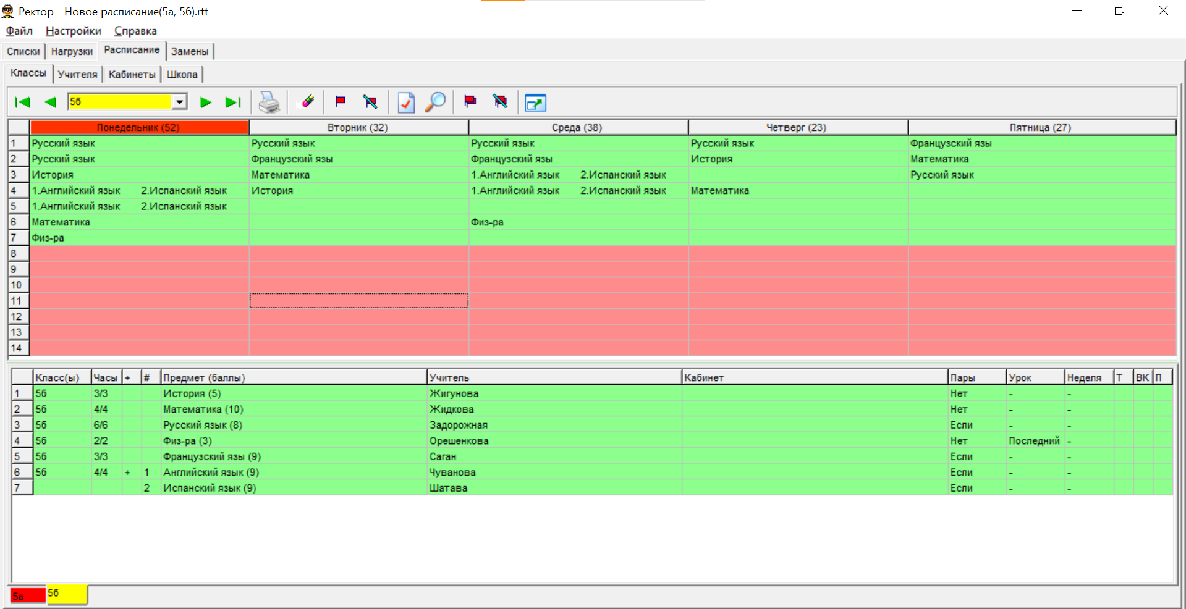
Рисунок 4 – Стандартный вид расписания в программе Ректор
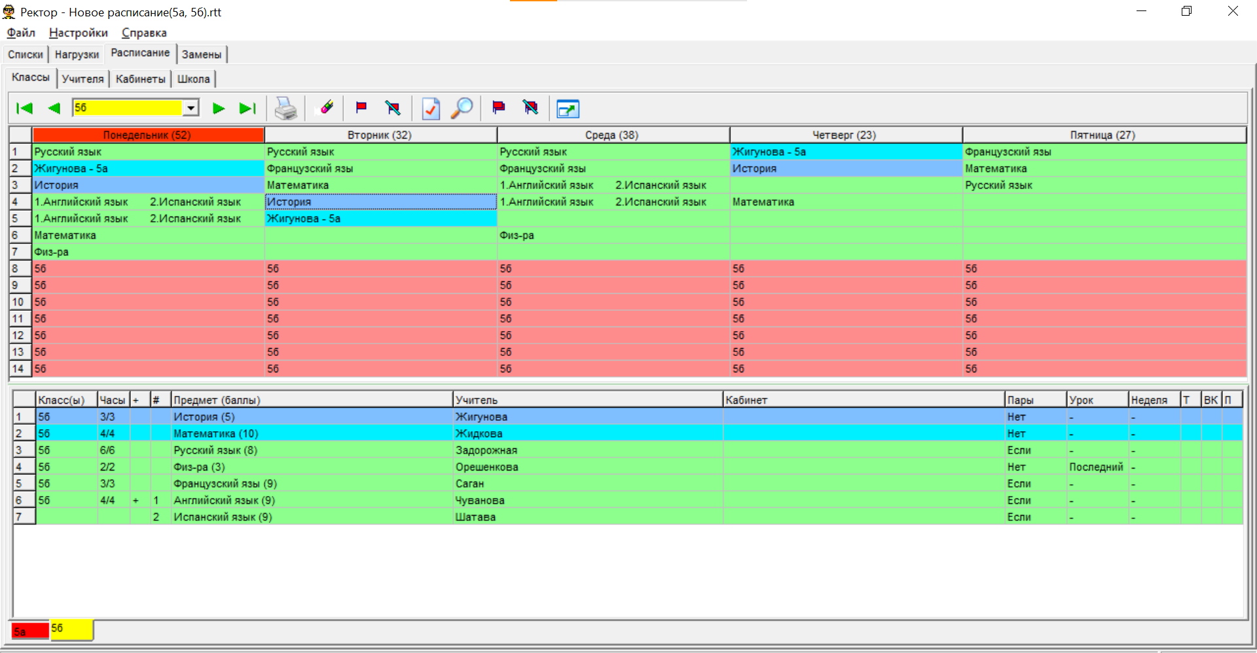
Рисунок 5 – Расписание с просмотром занятости преподавателя истории

Обоснование важности разработки программного продукта
Исходя из вышеизложенного видно, что приложениям для составления школьного расписания есть, куда стремиться.
Главной задачей разработки данного приложения будет достижение максимальной скорости и эффективности работы алгоритма при максимально простом интерфейсе.
Все рассмотренные в исследовании приложения были разработаны очень давно (2005 - 2009), но технологии не стоят на месте. Разработка приложения с использованием искусственного интеллекта может значительно увеличить скорость и эффективность составления школьного расписания, поможет находить решения, которые будут учитывать не только пожелания преподавателей, но и график работоспособности учащихся и оптимальные часы для нагрузки.

Проектирование программного продукта

Постановка задачи
- выбор стека технологий для реализации проекта – из всего обилия различных инструментов разработки, нужно выбрать наиболее подходящие для реализации данного проекта. Так как требуется разработка большого количества различных частей итогового приложения, нужно, чтобы выбранные инструменты были максимально просты и разработка частей веб-приложения, напрямую не относящихся к алгоритму ИИ, была максимально быстрой.
- разработка алгоритма, реализующего составление расписания на основании данных пользователя – выбор наиболее подходящего для данного приложения алгоритма, поэтапная проектировка работы алгоритма, реализация алгоритма при помощи выбранного языка программирования.
- проектировка архитектуры и реализация хранилища [14] для пользовательских данных – определение родительских таблиц, определение дочерних таблиц, определение опциональных таблиц, заполнение таблиц данными по умолчанию, определение таблиц с пользовательскими данными при регистрации.
- реализация backend WEB-приложения – проектировка базового устройства backend, определение прав пользователей, реализация регистрации пользователей, реализация просмотра данных из бд, реализация добавления, изменения, удаления данных пользователями с разными правами [8].
- реализация frontend WEB-приложения – проектирование и реализация forms и templates, связь backend и frontend, добавление стилей [15].
- разработка системы тестирования и произведение оценки качества работы алгоритма в итоговом WEB-приложении – разработка тестов, покрывающих весь функционал приложения, определение критериев оценки работы алгоритма, разработка системы тестирования алгоритма.

Описание входных данных
Данные, которые будут вводится пользователем – данные при регистрации, информация о классах, группах, кабинетах, преподавателях.
Таблица 6
SchoolUser – входные данные пользователей, зарегистрированных в приложении
Логическое название | Физическое название | Тип данных | Размер | Ограничения
Имя | First_name | Строка | 50 | Обязательное
Отчество | Last_name | Строка | 50 | Необязательное (default: null)
Фамилия | Surname | Строка | 50 | Обязательное
Почта | Email | Строка | 100 | Обязательное
(Учитель, завуч и тд) | Job | Выбор поля (bool) | Только одно | Обязательное
Пароль | Password | Строка | 50 | Обязательное, уникальное

Таблица 7
Teacher – входные данные преподавателей
Логическое название | Физическое название | Тип данных | Размер | Ограничения
Имя | First_name | Строка | 50 | Обязательное
Отчество | Last_name | Строка | 50 | Необязательное (default: null)
Фамилия | Surname | Строка | 50 | Обязательное
Класс, у которого он классрук,  Связь с классами 1к1 | Own_class | Выбор поля  (bool) | Только одно или ничего | Необязательное (default: null)
Связь МкМ с рабочими днями | Workdays | Выбор поля  (bool) | Неограниченно | Необязательное (default: пн-пт)
Связь МкМ с предметами | Lesson | Выбор поля  (bool) | Неограниченно | Обязательное

Таблица 8
Class – входные данные класса
Логическое название | Физическое название | Тип данных | Размер | Ограничения
Буква класса | Letter | Выбор поля  (bool) | Только одно | Обязательное, в связке с eduparallel уникальное
Мк1 связь с учебной параллелью | Eduparallel | Выбор поля  (bool) | Только одно | Обязательное,  в связке с Letter уникальное
Кол-во учеников | Amount_students | Натуральное число | 100 | Обязательное
Классрук ,1к1 с teacher | Own_teacher | Выбор поля  (bool) | Только одно или ничего | Необязательное (default: null)
Свой кабинет, 1к1 с classroom | Own_classroom | Выбор поля  (bool) | Только одно или ничего | Необязательное (default: null)

Таблица 9
Classroom – входные данные кабинета
Логическое название | Физическое название | Тип данных | Размер | Ограничения
Название | Name | Число | Integer | Обязательное,  в связке с Type уникальное
Тип кабинета (спорт зал, кабинет технологии и тд) | Type | Выбор поля  (bool) | Только одно | Обязательное,  в связке с Name уникальное
Вместимость | Amount_people | Натуральное число | 100 | Обязательное
Связь 1к1 с classes | Own_class | Выбор поля  (bool) | Только одно или ничего | Необязательное (default: null)

Описание методов обработки данных
Пользовательские данные проверяются на соотвествие требуемым типу и формату, а так же ограничениям, таким как, уникальность некоторых полей, уникальность комбинации некоторых полей.
При составлении учебного расписания, непосредственно перед тем, как данные используются для работы алгоритма, они обрабатываются при помощи библитек pandas и numpy [11].
Данные представляются в форматах pandas.DataFrame и numpy.array. Из базы данных извлекаются только те таблицы и поля, которые непосредственно задействуются в генерации расписания [10].
Таблица 10
Инструменты для обработки данных
Название | Описание | Обоснование
Pandas | Библиотека для анализа данных python. | Предоставляет структуры данных и методы для быстрого доступа к данным.
Deap | Библиотека для работы с генетическими алгоритмами. | Предоставляет классы и методы для создания фунций приспособленности, отбара, мутации и скрещивания.
NumPy | Библиотека для работы с марицами и быстрым вычислениям с массивами | Помогает быстро обрабатывать данные в массиве, а также испльзуется в pandas.
NetworkX | Библиотека для работы с графами. | Предоставляет классы и мтоды для бытрой генерации графов.

Описание математического аппарата
Алгоритмы составления расписания — это методы автоматизации планирования мероприятий, таких как школьные уроки, экзамены, рабочие смены, занятия в университете, спортивные матчи и т.д. [19]
Эти задачи относятся к области комбинаторной оптимизации, и чаще всего формализуются как ограниченные задачи (constraint satisfaction problems, CSP), иногда — как NP-трудные задачи.
Ниже рассмотрены наиболее популярные алгоритмы комбинаторной оптимизации.

Жадные алгоритмы
Назначают события по одному, выбирая наилучший возможный вариант на каждом шаге.
Просты и быстры, но не гарантируют оптимальности.
Плюсы: быстро
Минусы: не решает конфликты, не учитывает глобальные условия

Поиск с возвратом (Backtracking)
Перебирает возможные комбинации, откатывается при конфликте.
Плюсы: гарантирует корректность
Минусы: медленный при большом числе комбинаций

Алгоритмы с ограничениями (Constraint Satisfaction Problems, CSP)
Применяются в системах ИИ, а также используют домены, ограничения и методы исключения недопустимых значений (например, AC-3, forward checking).
Плюсы: мощный инструмент для гибких ограничений
Минусы: требует специальной реализации

Метагевристики — алгоритмы приближённого поиска
Генетический алгоритм
Особенности:
- популяция возможных расписаний (особей)
- оценка (фитнес) по числу конфликтов/штрафов
- отбор лучших, кроссовер, мутация
Плюсы: хорош для больших задач, адаптивен
Минусы: не гарантирует идеального решения

Симуляция отжига (Simulated Annealing)
Ищет решение, постепенно уменьшая вероятность "прыжков" в плохие состояния [19].

Муравьиный алгоритм, алгоритмы роя частиц, табу-поиск
Используются для сложных вариантов (например, университетские расписания)

Для решения поставленной задачи был выбран генетический алгоритм (ГА) по следующим причинам:
Масштабируемость и гибкость
- ГА хорошо работает с большим количеством переменных и ограничений;
- Не требует полного знания всех ограничений заранее — можно использовать мягкие штрафы за нарушение;
- Легко модифицировать и добавлять новые требования: просто обновляешь функцию оценки (fitness).
В CSP нужно каждый раз перестраивать модель и пересчитывать домены. В табу-поиске нужно заботиться о корректной локальной структуре соседей.
Не требует строгой формализации ограничений
- ГА можно запускать, даже если часть ограничений неформальна, мягкая или сложна для формализации;
- Например, «не ставить физику сразу после физкультуры» — легко учесть как штраф, но в CSP такое правило сложно задать строго.
Параллелизация
- ГА отлично распараллеливается: каждая особь (расписание) оценивается независимо;
- Это ускоряет расчёты на больших данных (школы, вузы).
Обходит "локальные экстремумы"
- ГА за счёт мутаций и кроссовера способен выйти из тупиков, где CSP или табу-поиск могут «застрять»;
- Табу-поиск часто уходит в циклы или в ограниченные области пространства решений;
- Не требует точного начального решения;
- ГА начинает с случайной популяции, а не с хорошей стартовой точки;
- В табу-поиске или CSP плохой старт может привести к долгим вычислениям или неудаче.

Методом решения поставленной задачи была выбрана стратегия задачи о раскраске графа [18].
Правильной раскраской (англ. Regular coloring) графа G(V,E) называется такое отображение φ из множества вершин V в множество красок {c1…ct}, что для любых двух смежных вершин u и v выполняется φ(u)≠φ(v). Так же её называют t-раскраской.

Описание алгоритмов
В данном случае в качестве вершин графа выступают уроки, преподаватели и кабинеты.
Урок – это название класса и предмет, продублированные столько раз, сколько академических часов этого предмета требуется классу в неделю.
Преподаватель – это ФИО учителя, продублированные стоько раз, сколько рабочик академических часов у преподавателя неделю.
Кабинет - номер кабинета, продублированные стоько раз, сколько всего академических часов в неделю.
Ребра графа показывают противоречащие друг другу узлы. Итоговый граф выглядит как скопление точек, каждое из которых представляет из себя полносвязный граф [12]. Каждое скопление – это кабинет, учитель или класс.
Цвет представляет из себя один академический час и его номер в неделе. Всего 40 цветов, тк предпологается максимальное количество уроков в день 8, а учебных дней 5.
В итоге, каждому занятию, учителю и кабинету присваивается порядковый номер времени в неделе [20]. Таким образом получившийся граф представляет один из вариантов расписания. Из n количества таких графофв создается популяция [17].
Затем функция приспособленности ГА проверяет решение на соответствие жестким и мягким ограничениям. Жесткие ограничения – это непосредственно разные цвета у связных точек, а также соответствие профиля каждого преподавателя уроку, который ему предстоит вести [9].
Мягкими являются ограничния на соответствие типа кабинета занятию, а также параллели, в которых учтель ведет занятия. Также проверяется не привышена ли максимально допустимая суммарная трудность предметов в учебный день [16].
По завершении работы генетического алгоритма пользователю показывается самое оптимальное из найденных вариантов расписания.
Старт
Создание начальной популяции
Вычисление приспособленности каждого индивида популяции
Отбор
Скрещивание
Мутация
Вычисление пригодность каждого индивида популяции

Выбор индивида с максимальной приспособленностью
Конец
Проверка условий остановки
Нет
Да
Рисунок 6 – Схема работы генетического алгоритма [16]

Описание выходных данных
Итоговое расписание представляет из себя 3 массива [11]. В каждом из них 40 массивов (каждый массив – это время урока в неделе).
Первый массив длинной равной количеству классов, в которых стоит урок в это время. Элемент массива – это id занятия (класс + предмет).
Второй массив длинной равной количеству учителей, в которых стоит урок в это время. Элемент массива – это id учителя.
Третий массив длинной равной количеству кабинетов, в которых стоит урок в это время. Элемент массива – это id кабинета.

Архитектура программного продукта
Сервер БД
БД
Клиент
WEB-приложение
Сервер
API
.xlsx
Алгоритм составления расписания
Формы и templates

Рисунок 7 – Схема архитектуры программного продукта
Приложение позволяет пользователю через формы ввести данные о своем учебном заведении [8]. Через API введенные данные сохраняются в БД рис. 7.
При получении команды от пользователя о генерации расписания, API подгружает данные из БД и передает их алгоритму. После завершения работы алгоритма, API через templates показывает готовое расписание клиенту рис. 7.
При получении команды от пользователя о сохранении данной версии расписания API загружает его в БД рис. 7.
При получении команды от пользователя об экспорте, API конвертирует расписание в формат xlsx и файл сохраняется на пользовательское устройство рис. 7.

Структурная схема
Django-app
env
.git
School-schedule-web-app
url.py
View.py
Serializer.py
Model.py
Permission.py
Settings.py
services
templates
forms.py
Genalg.py
tests
Dockerfile
Manage.py

Рисунок 8 – Схема структуры программного продукта [8]

Таблица 11
Описание элементов структурной схемы
Название | Описание
School-schedule-web-app | Корневая директория проекта
.git | Git файл для контроля версий
env | Файл виртуального окружения
Django-app | Директория с файлами приложения
Permission.py | Файл с правами пользователей
Serializer.py | Файл с сериализаторами моделей
View.py | Файл с ViewSet
url.py | Файл для переадресации запросов
Model.py | Файл с описаниями Django моделей
Settings.py | Файл с настройками приложения
Manage.py | Главный файл управления приложением
Dockerfile | Файл для создания докер-контейнера
Forms.py | Файл с классами форм для ввода пользовательских данных
Templates | Папка с html файлами для отображения данных
Services | Папка с файлами с бизнес-логикой
Genalg.py | Файл с генетическим алгоритмом
tests | Папка с тестами

Функциональная схема
WEB-приложение
Директор
Завуч
Учитель
Создание пользователей (Завуч, Учитель)
Добавление данных учебного заведения

Генерация и сохранение расписания
Просмотр и экспорт расписания
Рисунок 9 – Функциональная схема программного продукта

Тестовые сценарии
Таблица 12
Тест заполнения данных о классах
Критерий | Значение
Название теста | Заполнение данных о классах
Приоритет теста | Высокий
Поля ввода | - Параллель  - Буква  - Классрук  - Кабинет  - Кол-во студентов
Входные данные | - 4  - Г  - 402  - 30
Порядок ввода данных | В поле 1, выбрать значение 1  В поле 2, выбрать значение 2  В поле 4, выбрать значение 3  В поле 5, ввести значение 4  Нажать на кнопку «Сохранить»
Ожидаемый результат | Переход на страницу со списком классов, появление нового класса

Таблица 13
Тест заполнения данных о преподавателях
Критерий | Значение
Название теста | Заполнение данных о преподавателях
Приоритет теста | Высокий
Поля ввода | - Фамилия  - Имя  - Отчество  - Предметы  - Учебные параллели
Входные данные | - Красикова  - Елена  - Петровна  - Химия, Биологич  - 8, 9
Порядок ввода данных | В поле 1, ввести значение 1  В поле 2, ввести значение 2  В поле 3, ввести значение 3  В поле 4, выбрать значения 4  В поле 5, выбрать значения 5  Нажать на кнопку «Сохранить»
Ожидаемый результат | Переход на страницу со списком учителей, появление нового учителя

Таблица 14
Тест заполнения данных о кабинетах
Критерий | Значение
Название теста | Заполнение данных о кабинетах
Приоритет теста | Высокий
Поля ввода | - Название  - Тип  - Вместимость
Входные данные | - 402  - Кабинет  - 35
Порядок ввода данных | В поле 1, ввести значение 1  В поле 2, выбрать значение 2  В поле 3, ввести значение 3  Нажать на кнопку «Сохранить»
Ожидаемый результат | Переход на страницу со списком кабинетов, появление нового кабинета.

Разработка программного продукта

Технические средства реализации
Для разработки приложения были испоьзовались все необходимые ресурсы, как аппартные, так и программные.
Также для разработки WEB-приложения использовались различные фреймворки и библиотеки:
- Для backend использовался фреймворк python Django;
- Для обрботки данных библиотеки python pandas и numpy;
- Для работы с графами библиотека python NetworkX [7];
- Для работы с генетическими алгоритмом библиотека python deap;
- Для взаимодействия с базой данных postgressql [14];
- Для отображения данных язык HTML [15];
Полный перечень компонентов приведён в таблице 3.1.

Таблица 15
Технические средства реализации
Компонент | Описание
Аппаратные компоненты
Ноутбук | Lenovo Yoga 6 13ALC6
ЦП | AMD Ryzen 7 5700U
Объём ОЗУ | 16 GB
Объём ПЗУ | SSD 1000ГБ
Экран, диагональ | 13.3"
Экран, разрешение | 1920x1080
Программные компоненты
Текстовый редактор | Microsoft Word 2016
Инструментальная среда разработки | Visual Studio Code 1.84
Язык программирования | Python 3.11.4
API фреймворк | Django 5.1.7, Django Rest Framework 3.16.0
Система управления пакетами | pip 25.0.1
Операционная система | Windows 10 Home

Разработка структуры ввода данных
Ввод пользовательских данных осуществляется с помощью Django-forms. Затем при помощи HTTP метода POST к API-интерфейсу Django. Далее они добавляются в базу данных.
Файл views.py
# Classroom methods
def list_classroom(request):
classrooms = models.Classroom.objects.all().order_by('name')
return render(request, 'classroom/classroom_list.html', {'posts': classrooms})

def detail_classroom(request, pk):
post = get_object_or_404(models.Classroom, pk=pk)
return render(request, 'classroom/classroom_detail.html', {'post': post})

def add_classroom(request):
if request.method == "POST":
form = forms.ClassroomForm(request.POST)
if form.is_valid():
post = form.save()
post.save()
return redirect('detail_classroom', pk=post.pk)
else:
form = forms.ClassroomForm()
return render(request, 'classroom/classroom_edit.html', {'form': form})

def edit_classroom(request, pk):
classroom = get_object_or_404(models.Classroom, pk=pk)
if request.method == "POST":
form = forms.ClassroomForm(request.POST, instance=classroom)
if form.is_valid():
form.save()
return redirect('list_classroom')
else:
form = forms.ClassroomForm(instance=classroom)
return render(request, 'classroom/classroom_edit.html', {'form': form})

# Class Methods
def class_list(request):
classes = models.Class.objects.all().order_by('eduparallel', 'letter')
return render(request, 'class/list_class.html', {'classes': classes})

def class_detail(request, pk):
class_obj = get_object_or_404(models.Class, pk=pk)
return render(request, 'class/detail_class.html', {'class': class_obj})

def class_add(request):
if request.method == "POST":
form = forms.ClassForm(request.POST)
if form.is_valid():
class_obj = form.save()
class_obj.save()
return redirect('class_list')
else:
form = forms.ClassForm()
return render(request, 'class/edit_class.html', {'form': form})

def class_edit(request, pk):
class_get_obj = get_object_or_404(models.Class, pk=pk)
if request.method == "POST":
form = forms.ClassForm(request.POST, instance=class_get_obj)
if form.is_valid():
form.save()
return redirect('class_list')
else:
form = forms.ClassForm(instance=class_get_obj)
return render(request, 'class/edit_class.html', {'form': form})

def teacher_list(request):
teachers = models.Teacher.objects.all().prefetch_related('subjects').order_by(
'surname',
'first_name',
'last_name'
)
return render(request, 'teacher/list_teacher.html', {'teachers': teachers})

def teacher_detail(request, pk):
teacher = get_object_or_404(models.Teacher, pk=pk)
return render(request, 'teacher/detail_teacher.html', {'teacher': teacher})

def teacher_add(request):
if request.method == "POST":
form = forms.TeacherForm(request.POST)
if form.is_valid():
form.save()
return redirect('teacher_list')
else:
form = forms.TeacherForm()
return render(request, 'teacher/edit_teacher.html', {'form': form})

def teacher_edit(request, pk):
teacher = get_object_or_404(models.Teacher, pk=pk)
if request.method == "POST":
form = forms.TeacherForm(request.POST, instance=teacher)
if form.is_valid():
form.save()
return redirect('teacher_list')
else:
form = forms.TeacherForm(instance=teacher)
return render(request, 'teacher/edit_teacher.html', {'form': form})

Файл forms.py
class ClassroomForm(forms.ModelForm):
class Meta:
model = models.Classroom
fields = ('name', 'type', 'capacity')
labels = {
'name': 'Название',
'type': 'Тип',
'capacity': 'Вместимость',
}
help_texts = {
'capacity': 'Кол-во мест в кабинете'
}

class ClassForm(forms.ModelForm):
class Meta:
model = models.Class
fields = ('eduparallel', 'letter', 'student_amount', 'own_classroom')
labels = {
'eduparallel': 'Учебная параллель',
'letter': 'Буква',
'student_amount': 'Кол-во учеников',
'own_classroom': 'Свой класс',
}
help_texts = {

}

class TeacherForm(forms.ModelForm):
class Meta:
model = models.Teacher
fields = ('surname', 'first_name', 'last_name', 'subjects', 'eduparallels')
labels = {
'surname': 'Фамилия',
'first_name': 'Имя',
'last_name': 'Отчество',
'subjects': 'Предметы',
'eduparallels': 'Учебные параллели',
}
help_texts = {
'subjects': 'Которые ведет данный педагог',
'eduparallels': 'У которых преподает данный педагог',
}

Разработка математического аппарата и вывода данных
Сначала из БД извлекаются пользовательские данные при помощи методо Django-models. Далее данные преобразуются при помощи pandas [10] в DataFrame.

# Получаем все объекты нужных моделей
subjects = api_models.Subject.objects.all()
classes = api_models.Class.objects.all().annotate(
class_name = Concat(
'eduparallel__year', 'letter',
output_field=CharField()
)
)

teachers = api_models.Teacher.objects.all().annotate(
full_name = Concat('surname', Value(' '), 'first_name', Value(' '), 'last_name',
output_field=CharField()
)
)

lessons = sch_models.Lesson.objects.all().annotate(
class_name = Concat('class_m__eduparallel__year',
Value(' '),
'class_m__letter',
output_field=CharField()
)
)

# Преобразуем данные, полученные из базы для ГА
teacher_sbj = list(teachers.values_list(
'id',
'full_name',
'subjects__id',
'subjects__title'
)
)
teachers_sbj_df = pd.DataFrame(teacher_sbj,
columns=[
'teacher_id',
'full_name',
'subjects_id',
'subjects_title'
]
)

lessons = list(classes.values_list(
'class_name',
'eduparallel__edu_complexities__subject__id',
'eduparallel__edu_complexities__subject__title',
'eduparallel__edu_complexities__complexity',
'eduparallel__edu_complexities__hours_per_week'
)
)
lessons_df = pd.DataFrame(lessons,
columns=[
'class_name',
'subject_id',
'subject_title',
'complexity',
'hours_per_week'
]
)

time = np.arange(1, 41).reshape(5,8)
day_time = {
'Понедельник':time[0],
'Вторник' :time[1],
'Среда' :time[2],
'Четверг' :time[3],
'Пятница' :time[4],
}
Затем генерируются ребра для графа. И создается сам граф представления данных при помощи NetworkX.
teach40_edge = [(f'{counter}.{i}', f'{counter}.{j}')
for i in range(40)
for j in range(i+1, 40)
for counter in teachers_sbj_df['teacher_id'].unique()
]

lessons_edge = []
for class_n in lessons_df['class_name'].unique():
class_mas = []
mask = lessons_df['class_name'] == str(class_n)
for lesson in lessons_df[['class_name','subject_id', 'hours_per_week']][mask].to_numpy():
for hour in range(lesson[2]):
m = f'{class_n}.{lesson[1]}.{hour}'
class_mas.append(m)
for i in range(len(class_mas)):
for j in range(i+1, len(class_mas)):
lessons_edge.append((class_mas[i], class_mas[j]))
# Создаем граф
G = nx.Graph()
G.add_edges_from(teach40_edge)
G.add_edges_from(lessons_edge)

Задаются параметры для ГА.
POPULATION_SIZE = 200
P_CROSSOVER = 0.9
P_MUTATION = 0.25
MAX_GENERATIONS = 100
HALL_OF_FAME_SIZE = 15
MAX_COLORS = 40

Создаются методы для ГА при помощи библиотеки deap и ее методов creator, base, tools.
stats = tools.Statistics(lambda ind: ind.fitness.values)
stats.register("max", np.max)
stats.register("avg", np.mean)

hof = tools.HallOfFame(HALL_OF_FAME_SIZE)

creator.create("FitnessMin", base.Fitness, weights=(-1.0,))
creator.create("Individual", list, fitness=creator.FitnessMin)

toolbox = base.Toolbox()
toolbox.register("Integers", random.randint, 0, MAX_COLORS - 1)
toolbox.register("individualCreator", tools.initRepeat,
creator.Individual, toolbox.Integers, len(gcp))
toolbox.register("populationCreator", tools.initRepeat, list,
toolbox.individualCreator)

def getCost(individual):
return gcp.getCost(individual),
toolbox.register("evaluate", getCost)

toolbox.register("select", tools.selTournament, tournsize=2)
toolbox.register("mate", tools.cxTwoPoint)
toolbox.register("mutate", tools.mutUniformInt, low=0,
up=MAX_COLORS - 1, indpb=1.0/len(gcp))

Затем создается начальная популяция и запускаят алгоритм с выводом статистики. [9] После завершения отображается график средней и максимальной приспособленности в ходе обучения [13].

population = toolbox.populationCreator(n=POPULATION_SIZE)

population, logbook = eaSimpleWithElitism(population,
toolbox, cxpb=P_CROSSOVER, mutpb=P_MUTATION,
ngen=MAX_GENERATIONS, stats=stats, halloffame=hof, verbose=True)

solution = hof.items[0]
print("Лучший индивидуум = ", )
print("solution = ", solution)
print("number of colors = ", gcp.getNumberOfColors(solution))
print("Number of violations = ", gcp.getViolationsCount(solution))
print("Cost = ", gcp.getCost(solution))

maxFitnessValues, meanFitnessValues = logbook.select("max", "avg")
plt.plot(maxFitnessValues, color='red')
plt.plot(meanFitnessValues, color='green')
plt.xlabel('Поколение')
plt.ylabel('Макс/средняя приспособленность')
plt.title('Зависимость максимальной и средней приспособленности от поколения')
plt.show()

Результат работы программного продукта
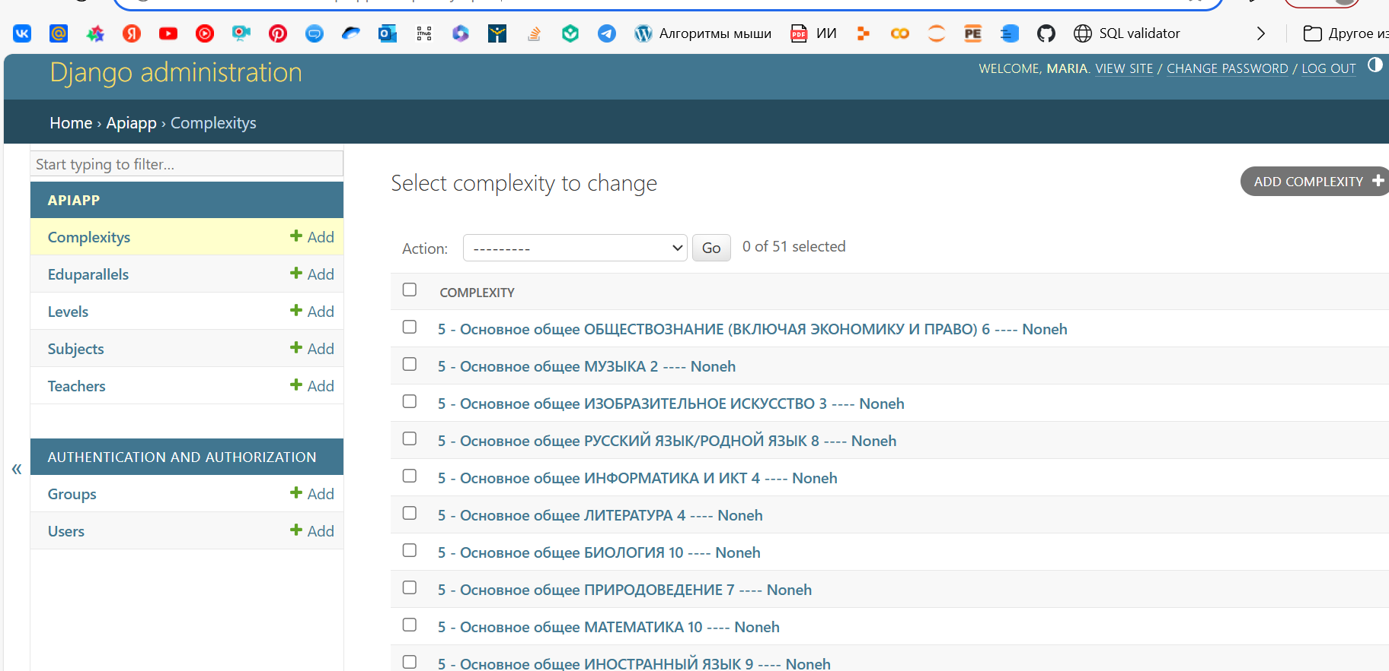
Рисунок 10 – Интерфес администратора
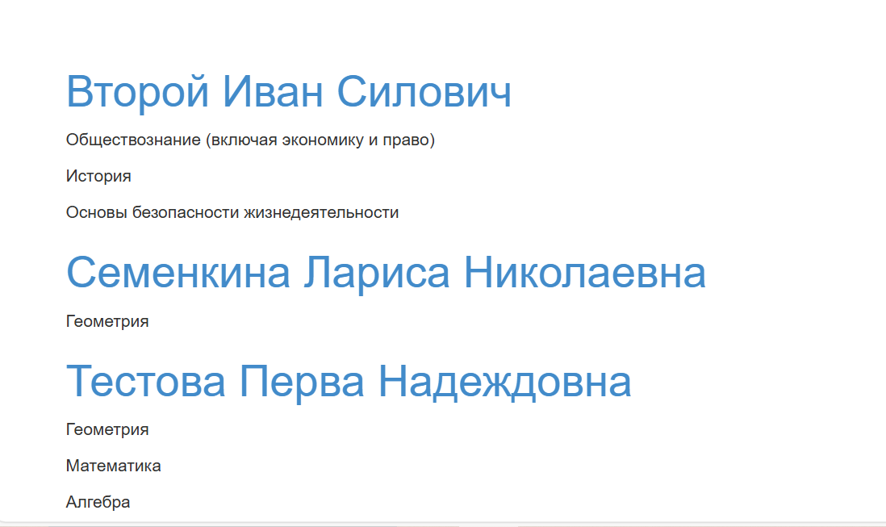
Рисунок 11 – Список преподавателей

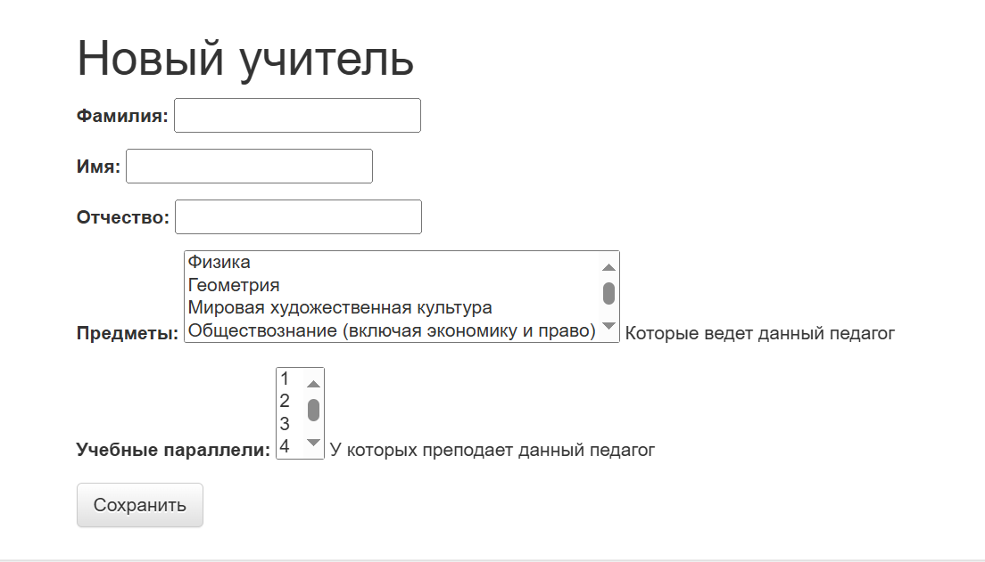
Рисунок 12 – Форма для создания нового учителя

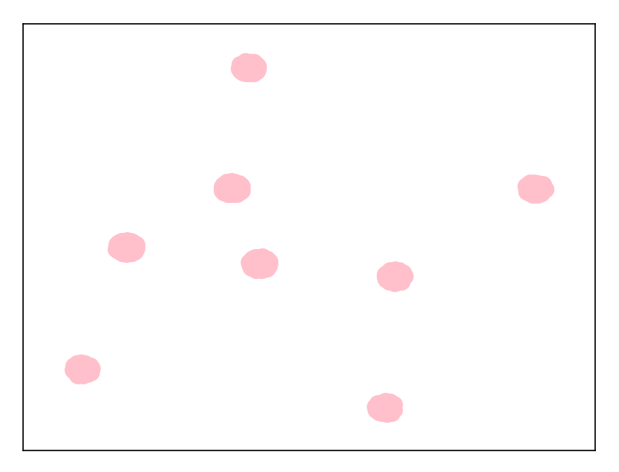Рисунок 13 – Модель пользовательских данных. Граф, отражающий 5 классов и 3 учителей
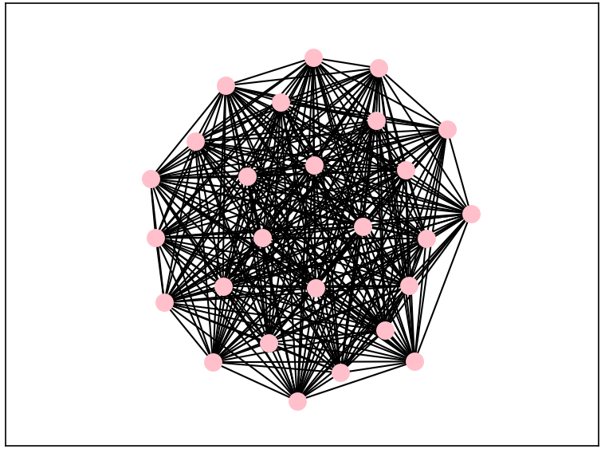Рисунок 14 – Увеличенное изображение одного из классов
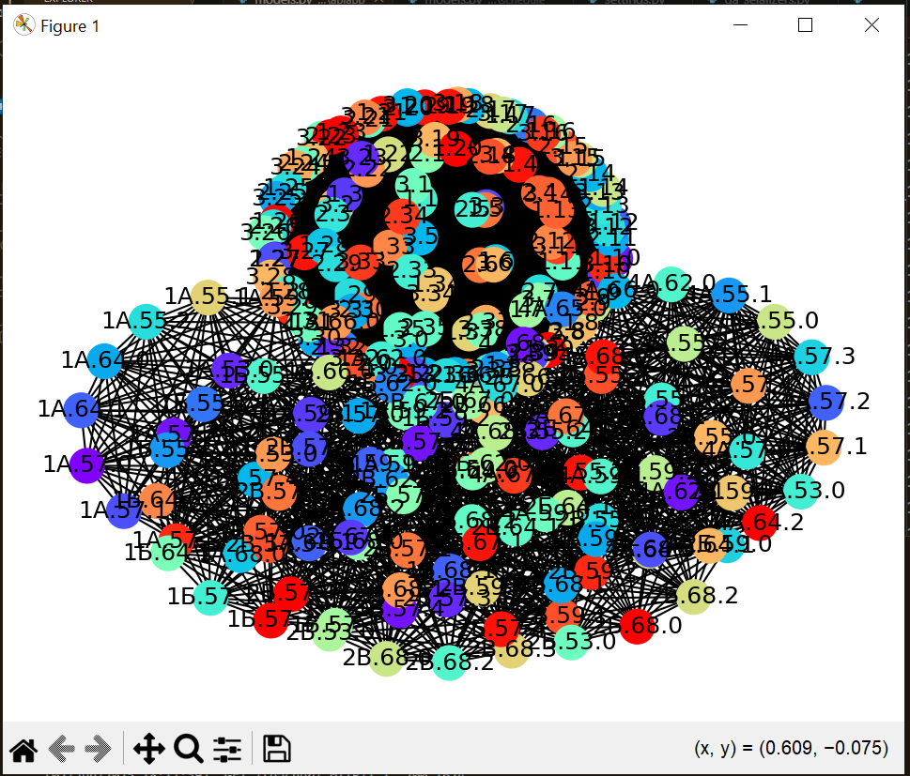
Рисунок 15 – Один из вариантов решения

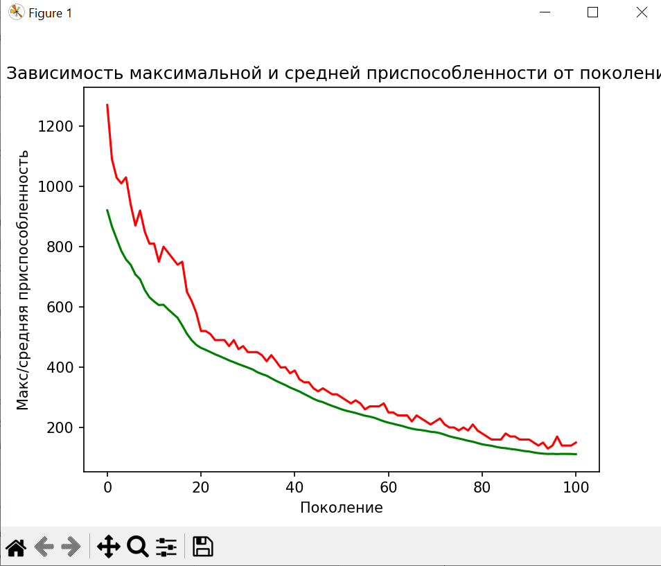
Рисунок 16 – Вывод статистики

Результат тестовых сценариев
Тестовый сценарий № 1 — Тест создание кабинета
Приоритет: высокий
Входные данные: 402, кабинет, 35
Порядок действий:
- Перейти на страницу создания кабинета по адресу http://127.0.0.1:8000/ classroom/new/
- Заполнить поля входными данными
- Нажать "Сохранить"
Результат: Переход на страницу со списком кабинетов, появление нового кабинета.
Вывод: функционал создания кабинетов работает корректно. См. рис. 17.
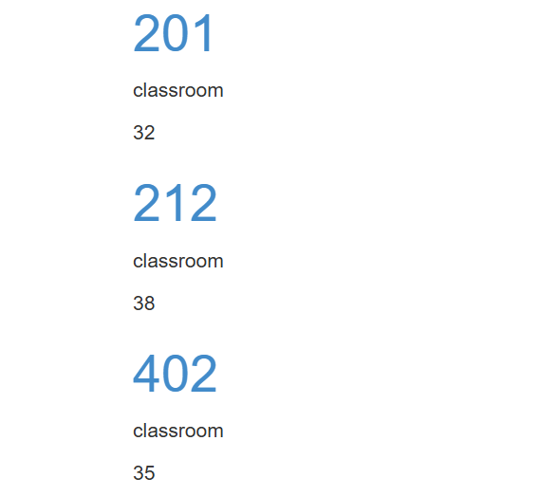
Рисунок 17 – Список кабинетов после добавления нового кабинета

Тестовый сценарий № 2 — Тест создание класса
Приоритет: высокий
Входные данные: 4, Г, 402, 30
Порядок действий:
- Перейти на страницу создания кабинета по адресу http://127.0.0.1:8000/ class/new/
- Заполнить поля входными данными
- Нажать "Сохранить"
Результат: Переход на страницу со списком классов, появление нового класса.
Вывод: функционал создания классов работает корректно. См. рис. 18
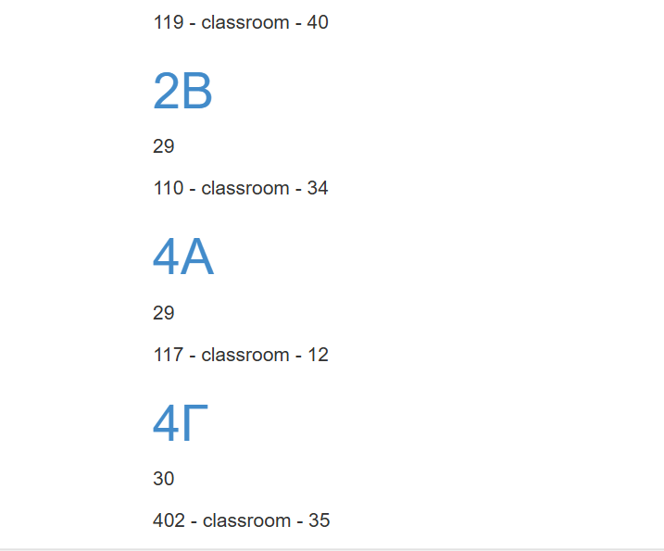
Рисунок 18 – Список классов после добавления нового класса

Тестовый сценарий № 3 — Тест создание учителя
Приоритет: высокий
Входные данные: Красикова, Елена, Петровна, химия, биологи, 8, 9
Порядок действий:
- Перейти на страницу создания кабинета по адресу http://127.0.0.1:8000/ tacher/new/
- Заполнить поля входными данными
- Нажать "Сохранить"
Результат: Переход на страницу со списком учителей, появление нового учителя.
Вывод: функционал создания учителей работает корректно. См. рис. 19
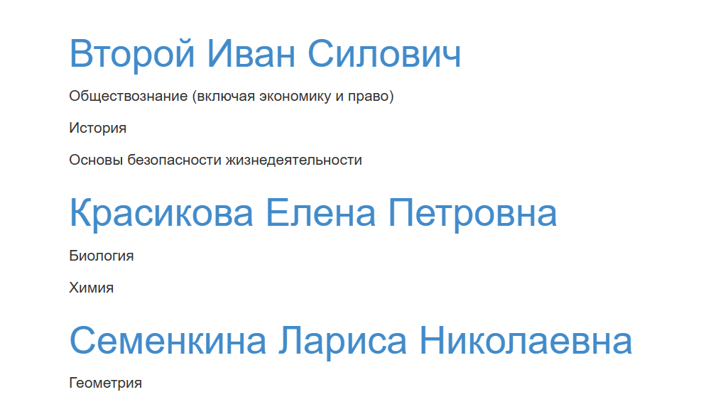
Рисунок 19 – Список преподавателей после добавления нового преподавателя

Описание структуры программного кода
Таблица 16
Основные файлы программного продукта
Название файла | Количество строк | Вес
forms.py | 66 | 3 Kb
models.py | 92 | 4 Kb
serializer.py | 37 | 1 Kb
views.py | 150 | 7 Kb
settings.py | 133 | 4 Kb
urls.py | 60 | 3 Kb
ga_func.py | 196 | 7 Kb
gcp_class.py | 101 | 5 Kb
elitism_func.py | 61 | 3 Kb

Экономическое обоснование
Веб-приложением будут пользоваться завучи, как правило женщины, от 30 до 60 с высшим педагогическим образованием, проживающие в России.
Зачастую завучи сопротивляются внедрению новых технологий в привычную систему. Скорее всего к новому незнакомому приложению поначалу будут относиться с недоверием.
Само приложение будут закупать директора частных школ. Им важно, чтобы итоговые пользователи (завучи, ответственные за составление расписания) остались довольны. Директору важно сохранить хорошую репутацию перед подчиненными. При этом директору нужно быстро и эффективно решить вопрос с покупкой приложения. Ключевая задача облегчить и ускорить завучам работу.
В дальнейшем проект можно будет развить для государственных школ, получив необходимые сертификаты и разреения.
Функционал должен быть эффективным и максимально простым, чтобы человек любого возраста и с любым опытом взаимодействия с компьютером смог быстро в нем разобраться.
Доступ к функционалу веб-приложения будет предоставляться по подписке на год. Далее можно продлить подписку.
Основные пользователи – это завучи. Именно им предстоит заполнять данные учебного заведения, изменять настройки и генерировать расписание.
Но помимо завучей приложением могут пользоваться и учителя. У учителей есть возможность только для просмотра и экспорта расписания. Функции редактирования им недоступны. Именно их функционал должен быть максимально простым, чтобы ознакомление с расписанием не требовало лишнего времени и усилий.
Так же у приложения есть пользователь с максимальными правами – это директор. Помимо функционала и завуча и учителя у него есть возможность создавать новых пользователей и предоставлять им права, а также редактировать и удалять пользователей. Функционал директора должен быть самым продуманным и понятным не только потому, что у него больше всего функций, но и потому, что именно директор будет принимать решение о покупке приложения и он должен быстро и без особых усилий в нем разобрваться.
Косвенными пользователями приложения являются учащиеся. Они не имеют доступ к приложению, но именно они, как никто другой будут пользоваться результатом его работы – учебным расписанием. Именно поэтому алгоритм должен максимально учитывать мягкие ограничения, ведь если расписание будет составлено не оптимально учащиеся будут уставать, а их успеваемость падать, что приведет к подрыву репутации учебного заведения глазах родителей и учителей.

ЗАКЛЮЧЕНИЕ
В ходе выполнения дипломной работы была спроектирована и реализована система автоматизированного составления учебного расписания на базе web-приложения с использованием методов искусственного интеллекта, а именно — генетического алгоритма. Целью работы являлось создание удобного и функционального инструмента для образовательных учреждений, позволяющего эффективно решать задачу составления расписания с учётом большого числа взаимосвязанных параметров и ограничений.
В процессе разработки была изучена предметная область, проанализированы существующие подходы к автоматизации расписаний, а также рассмотрены алгоритмы, применяемые для решения задач, аналогичных поставленной. На основе сравнительного анализа была выбрана модель генетического алгоритма как наиболее адаптируемая и пригодная для сложных, слабоформализуемых задач, к которым относится составление расписания. Также были определены ключевые ограничения и критерии качества расписания, среди которых: отсутствие конфликтов по времени, соответствие предметов типам кабинетов, допустимая нагрузка для классов и учителей, вместимость аудиторий и др.
WEB-приложение было реализовано с использованием современных технологий веб-разработки и включает в себя удобный интерфейс для ввода исходных данных (учителя, классы, кабинеты, предметы), визуализацию расписания, а также запуск и контроль процесса оптимизации. Генетический алгоритм был адаптирован под специфические требования образовательного процесса, и в нём реализована комплексная система оценки качества расписания (fitness-функция), учитывающая как жёсткие, так и мягкие ограничения.
Проведённые тесты показали работоспособность и эффективность предложенного решения. Приложение позволяет получать корректные и пригодные к использованию расписания за приемлемое время даже при большом количестве входных данных.
Таким образом, в рамках дипломной работы была решена важная практическая задача, получены результаты, имеющие как теоретическую значимость, так и практическое применение. Разработанное web-приложение может быть использовано в образовательных организациях различного уровня и служить основой для дальнейших исследований и усовершенствования алгоритмов автоматического составления расписаний.

СПИСОК ИСПОЛЬЗУЕМЫХ ЛИТЕРАТУРЫ
- Минпромвещения. Официальный сайт Минпросвещения РФ – URL: https://edu.gov.ru/.
- ФГБНУ «Институт развития, здоровья и адаптации ребенка». Официальный сайт ФГБНУ «Институт развития, здоровья и адаптации ребенка» – URL: https://irzar.ru/.
- Роспотребнадзор. Официальный сайт Роспотребнадзора. – URL: https://www.rospotrebnadzor.ru/sanitary_rules/polnye-teksty-dokumentov.php.
- АЙ ТИ ГРУПП. Официальный сайт itgroup – URL: https://www.itgroup.pro/products/school/raspis/.
- Ректор. Официальный сайт «Ректор» – URL: https://rector.spb.ru/.
- ММИС. Официальная документация «AVTOR» – URL: https://docs.mmis.ru/rasp/possibilities.
- The Python Package Index. Официальный сайт The Python Package Index – URL: https://pypi.org/.
- Django. Официальная документация Django. – URL: https://docs.djangoproject.com/en/5.2/.
- DEAP. Официальная документация DEAP. – URL: https://deap.readthedocs.io/en/master/.
- Pandas. Официальная документация Pandas. – URL: https://pandas.pydata.org/docs/.
- NumPy. Официальная документация NumPy. – URL: https://numpy.org/doc/.
- NetworkX. Официальная документация NetworkX. – URL: https://networkx.org/documentation/stable/reference/index.html.
- matplotlib. Официальная документация matplotlib. – URL: https://matplotlib.org/stable/index.html.
- PostgresPro. Официальная документация PostgresPro. – URL: https://postgrespro.ru/docs/postgresql/current/.
- htmlbook. Сайт htmlbook. – URL: https://htmlbook.ru/html
- Вирсански Э. Генетические алгоритмы на Python / пер. с англ. А.А. Слинкина. – М.: ДМК Пресс, 2020. – 286 с.: ил. .
- GitHub. репозитории книги «Генетические алгоритмы на Python.» – URL: https://github.com/PacktPublishing/Hands-On-Genetic-Algorithms-with-Python/tree/master/.
- Кабальнов Ю. С., Шехтман Л. И., Низамова Г. Ф., Земченкова Н. А. Композиционный генетический алгоритм составления расписания учебных занятий // Вестник УГАТУ = Vestnik UGATU. 2006. №2. URL: https://cyberleninka.ru/article/n/kompozitsionnyy-geneticheskiy-algoritm-sostavleniya-raspisaniya-uchebnyh-zanyatiy (дата обращения: 03.06.2025).
- Джоши, Пратик. Искусственный интеллект с примерами на Python. : Пер. с англ. - СПб. : ООО "Диалектика", 2019. - 448 с..
- Турецкий, В. Я. Математика и информатика : учебник / В. Я. Турецкий. - 3-е изд., испр. и доп. - Москва : ИНФРА-М, 2020. - 558 с. - (Высшее образование).

